УТВЕРЖДАЮ:
Главный инженер ОП "Шахта "Центральная"
_________________ И. Б. ДОДИН
"_____"__________ 2016 г.

РАСЧЕТ ПРОВЕТРИВАНИЯ
подготовительного забоя
вентиляционного ходка пласта Л1

ИСХОДНЫЕ ДАННЫЕ:

Способ выемки: отбойные молотки МО
Площадь поперечного сечения выработки в свету S, м²: 7,8
Сечение по углю, S_{уг.}, м²: 4,8
Максимальная по проекту длина тупиковой части L_{пр}, м: 60
Проектная скорость проведения выработки V_{пр}, м/сут: 3
Полная мощность угольных пачек пласта, м: 1,1
Объемный вес угля γ, т/м³: 1,27

Настоящий расчет выполнен на основании рекомендаций, изложенных в "Руководстве по проектированию вентиляции угольных шахт", Киев, 1994 г.

Определяем среднюю концентрацию метана в исходящей струе тупиковой выработки.

1
С_{Н} = ----- ⋅ ( 0,1+0,1+0,1+0,1+0,1+0,1 ) = 0,1 м³/мин.
5

Определяем среднюю концентрацию метана перед ВМП:

1
С₀ = ----- ⋅ ( 0,0+0,0+0,0 ) = 0,0
3

По данным наблюдений значение I_{пов.ф.} определяем по формуле (3.27)

I_{пов.ф.} = 0,01 ⋅ Q_{Н} ⋅ (С_{Н} - Со) м³/мин.,

где: Q_{Н} - расход воздуха в тупиковой выработке в 10-15м от ее устья;

I_{пов.ф.} = 0,01 ⋅ 170 ⋅ (0,1 - 0,0) = 0,17 м³/мин.

Скорость проведения выработки-аналога принимаем согласно фактическим данным: V = 3 м/сут.

Метановыделение с неподвижных обнаженных поверхностей пласта рассчитываем по формуле (3.2):
I_{пов.} = 2,3 ⋅ 10⁻² ⋅ m ⋅ V_{ср.} ⋅ (Х - Х₀) ⋅ К_{Т}; м³/мин.
где: m - полная мощность угольных пачек пласта, м:
V_{ср.} - проектная скорость подвигания забоя, м/сут;
k_{t} - коэффициент, учитывающий изменение метановыделения во времени (табл.3.2)

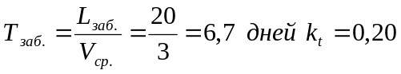

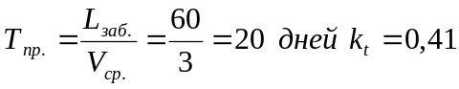
Разницу между природной и остаточной метанообильностью вычисляем согласно "Руководству..."(форм.3.26)

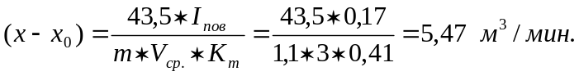
тогда:
заб.
Iпов. = 0,023 ⋅ 1,1 ⋅ 3 ⋅ 5,47 ⋅ 0,20 = 0,083 м³/мин

пр.
Iпов. = 0,023 ⋅ 1,1 ⋅ 3 ⋅ 5,47 ⋅ 0,41 = 0,170 м³/мин

Метановыделение из отбитого угля при выемке угля отбойными молотками определяется по формуле (ф.3.8):
I_{о.у.п.} = j ⋅ k_{ту} ⋅ (Х - Х₀),

где: j - техническая производительность при выемке угля отбойными молотками, т/мин, определяется по формуле (3.9):
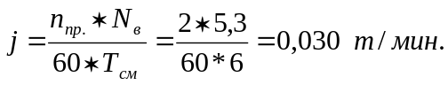
где: n_{пр} - число проходчиков, одновременно работающих в смене по выемке угля;
N_{в} - коэффициенты, характеризующие газоотдачу из отбитого угля;
Т_{см} - время работы проходчиков в смене по выемке угля, ч.;
k_{ту} - коэффициент, учитывающий степень дегазации отбитого угля, (ф. 3.10);
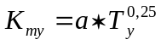
где: Т_{у} - время нахождения угля в призабойном пространстве, мин;

Значение Т_{у} рассчитываем по формуле (3.11):
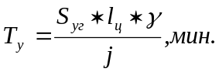
где: S_{уг.} - площадь поперечного сечения выработки по углю в проходке;
L_{у} - подвигание забоя за цикл;
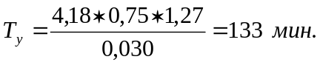

k_{ту} = 0,118 ⋅ 133^{0,25} = 0,40 м³/мин.

J_{о.у.п.} = 0,030 ⋅ 0,40 ⋅ 5,47 = 0,066 м³/мин.

Определяем метановыделение в выработке:

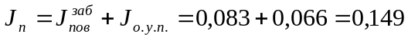

Расход воздуха для проветривания выработки по метановыделению: (ф.5.11)

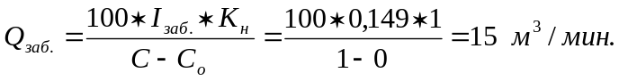

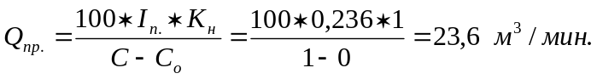

по числу людей:
Q_{заб.} = 6 ⋅ n = 6 ⋅ 4 = 24 м³/мин.

по минимальной скорости воздуха в выработке (ф. 5.9):
Q_{выр} = 60 ⋅ S ⋅ V_{min} = 60 ⋅ 7,8 ⋅ 0,25 = 117 м³/мин. (ф.5.9)

по минимальной скорости воздуха в призабойном пространстве тупиковой выработки в зависимости от температуры (ф.5.10):
Q_{заб} = 20 ⋅ S ⋅ V_{min} = 20 ⋅ 7,8 ⋅ 0,5 = 78 м³/мин.

Окончательно принимаем наибольший результат согласно расчету:

Q_{заб} = 117 м³/мин.

Производим расчет производительности ВМП (ф. 5.25):

Q_{в} = К_{ут.} ⋅ Q_{ЗАБ} ,м³/мин.

Длина забоя – 60 м
Длина вент. става – 160 м
Q_{вент.} = 1,06 * 117 = 124 м³/мин.

Расход воздуха, поступающий к всасу ВМП с регулируемой производительностью:

Q_{вс.} = 1,43 ⋅ Q_{вент.} ⋅ К_{Р.}, м³/мин.
где: К _{Р.} - 1,1 - коэффициент
Q_{вс.} = 1,43 ⋅ 124 ⋅ 1,1 = 195 м³/мин.

Давление вентилятора, работающего на гибкий вентиляционный трубопровод (депрессия трубопровода), определяется по формуле (5.28):
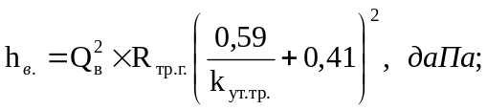
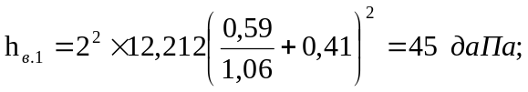
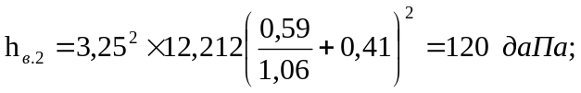
Аэродинамическое сопротивление гибкого вентиляционного трубопровода без утечек воздуха определяется по формуле (5.21):
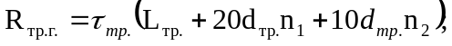
где: τ_{тр.} – удельное аэродинамическое сопротивление гибкого вентиляционного трубопровода
без утечек воздуха, kμ/м, принимаем для Ø0,6 м равным 0,071 kμ/м.;
n1 и n2 – число поворотов трубопроводов на 90° и 45°;

Производим проверку согласно аэродинамической характеристики вентилятора ВМ-6 (рис. п.1.8.):
Она составляет Q_{вент.} = 252 м³/мин.

Производим расчёт расхода воздуха в месте установки ВМП:

Q_{вс.} = 252 ⋅ 1,43 = 360 м³/мин.

Принимаем: Q_{вс.} = 360 м³/мин.
Q_{вент.} = 252 м³/мин.
Q_{заб} = 117 м³/мин.

На основании расчетов производим выбор вентиляторов согласно "Руководства..." Киев 1994 г.
Принимаем ВМП: один ВМ-6 и прорезиненный вентиляционный трубопровод диаметром 0,6 м.

Начальник участка ВТБ В. Н. Молодоженя

